

**LA DIRECTORA GENERAL DE EDUCACION INICIAL**

**LIC. SONIA BONETTO**

**DISPONE**

**……………………………QUE**, la Prof. **González,** **Yamila Lorenza DNI 32.416.827** docente del Jardín de Infantes N° 7 “Alitas Argentinas” pase a cumplir **función** en el jardín de Infantes N°47 de la Localidad de Chamical, hasta que culmine el ciclo lectivo 2025.

**……………………………**Esta reubicación se produce a fin de dar cumplimiento en el proceso de reorganización institucional que se está llevando a cabo en las diferentes instituciones.

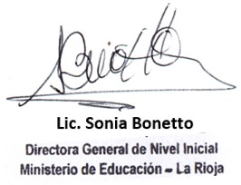**……………………………**A los efectos de ser presentado antes las autoridades que lo requiera se extiende la presente Disposición en la ciudad de La Rioja a los cinco días del mes de marzo del año 2025.